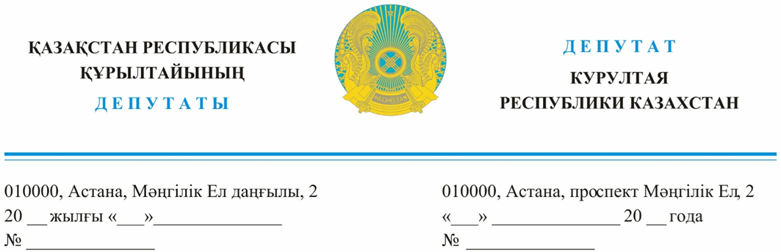
Қазақстан Республикасының
Премьер - министрі
О.А. Бектеновке
2026 жылы 16 қыркүйекте жарияланды

Депутаттық сауал

Құрметті Олжас Абайұлы!

Бүгінде мүгедектігі бар адамдар мен олардың ата-аналары мемлекеттік көмекті өз бетінше іздеп, әр есікті жеке қағуға мәжбүр.
Медицина, білім, әлеуметтік қызмет, жұмыспен қамту және оңалту құралдары – әрқайсысы әр жақта, әр министрлікке қарайды.
Нәтижесінде отбасыларға қайда бару керектігі, қандай көмек тиесілі екені және оған кім жауапты екені әрдайым түсінікті емес.
Бала өсе келе, ерте жастағы көмектен бастап, оқуға түсу, мамандық алу, жұмыс істеу және дербес өмір сүруге дейінгі бірыңғай жүйелі жол жоқ.
Қаржы әртүрлі ведомстволар мен өңірлерге бөлініп кеткендіктен, мемлекеттің жұмсаған ақшасы адам өмірін нақты қалай өзгерткенін көру қиын. Мәселенің бәрі Еңбек министрлігіне келіп тіреледі, бірақ бір ведомство денсаулық, білім, көлік немесе цифрландыру мәселелерін жалғыз өзі шеше алмайды ғой.
Мемлекет басшысы барлық азаматқа тең мүмкіндік жасау маңызды екенін бірнеше рет атап өтті. Осыған байланысты «Ауыл» партиясының фракциясы үш нақты шешімді ұсынады:
Бірінші: Үкімет жанынан ведомствоаралық тұрақты орган құру
Оған Премьер-Министрдің орынбасары басшылық жасауы тиіс. Құрамына министрліктер, әкімдіктер, сондай-ақ мүгедектігі бар адамдар мен ата-аналар қауымдастығының өкілдері міндетті түрде кіруі керек. Бұл орган 2030 жылға дейінгі Инклюзивті саясат тұжырымдамасының орындалуын үйлестіреді.
Екінші: Бірыңғай өмірлік маршрут бекіту: «Әлеуметтік навигатор» жүйесін енгізу.
Адам үшін айқын жүйе қажет:
Қажеттілікті анықтау → Оңалту → Білім алу → Қабілетін дамыту → Кәсіптік бағдарлау → Жұмыспен қамту → Дербес өмір сүру.
Әр кезеңде адамға не кепілдік берілетіні, қайда жүгіну керектігі және қандай нәтиже шығуы тиіс екені ашық көрсетілуі шарт.
Үшінші: Шығындар мен нәтижелердің бірыңғай картасын жасау.
Барлық министрліктер мен өңірлер бойынша бөлінген қаржының қайда жұмсалып жатқанын ғана емес, нақты нәтижесін бағалау маңызды.
Мысалы: қызмет сапасы жақсарды ма, білім мен жұмысқа қолжетімділік артты ма, табыс өсті ме?
Осы үш шараны біртұтас механизм ретінде қарастыруды сұраймыз. Бұл әр ведомствоның бөлек жұмыс істеуінен адамға түсінікті, әрі нәтиже үшін ортақ жауапкершілік болатын жүйеге көшуге мүмкіндік береді.

Құрметпен,
«Ауыл» партиясы фракциясы депутаттары

Орындаған: Г. Сахова
тел: 74-63-78

